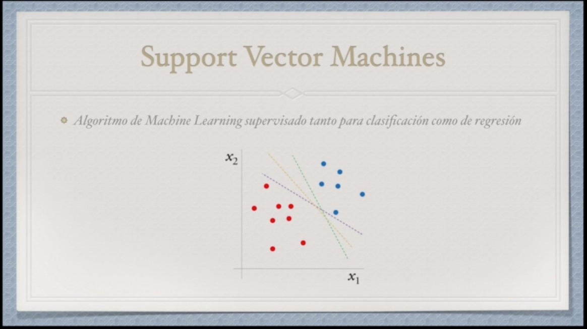

Perceptron = Hiper Plano que maximisa los márgenes de ambos lados

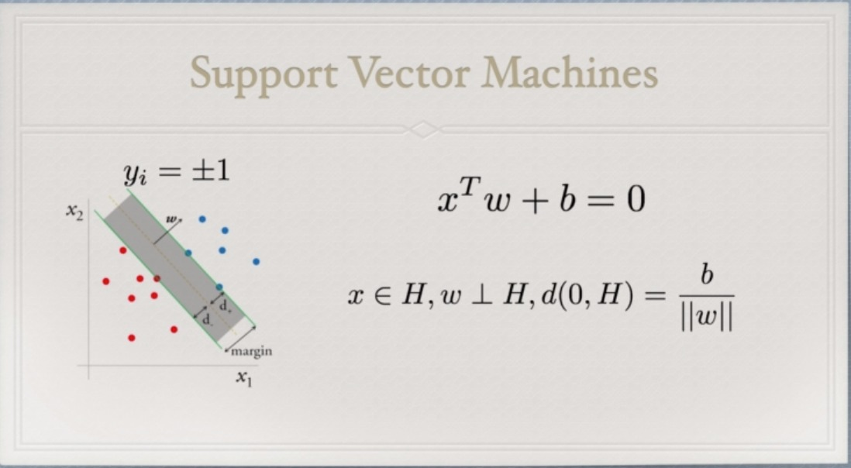

Ecuaciones que ayudaran a encontrar el hiperplano y el perceptrón

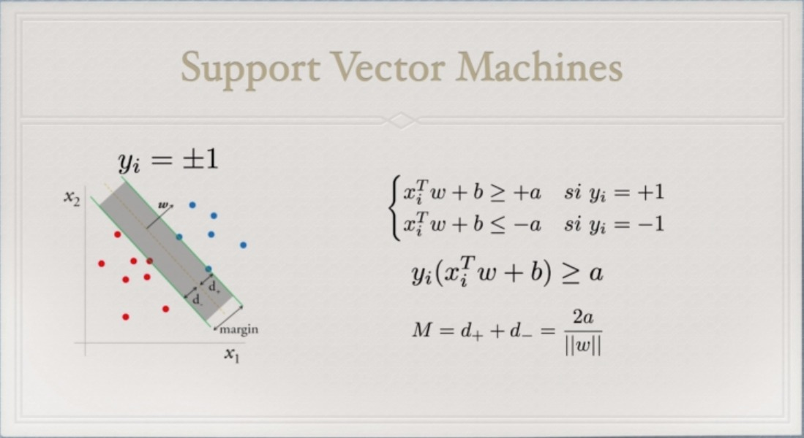

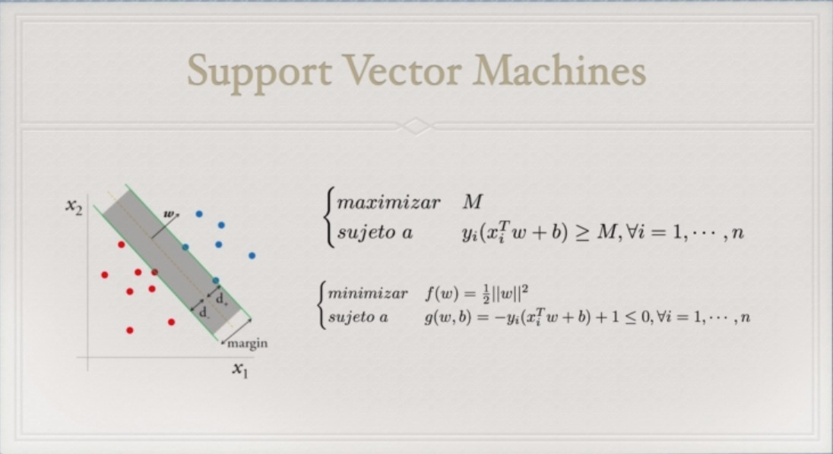

El hiper plano separador en la vida real nunca va a existir lol

Hiper plano que casi separa las clases con un margen debil pero real

Modelo cuando la data no es separable, pero casi es separable

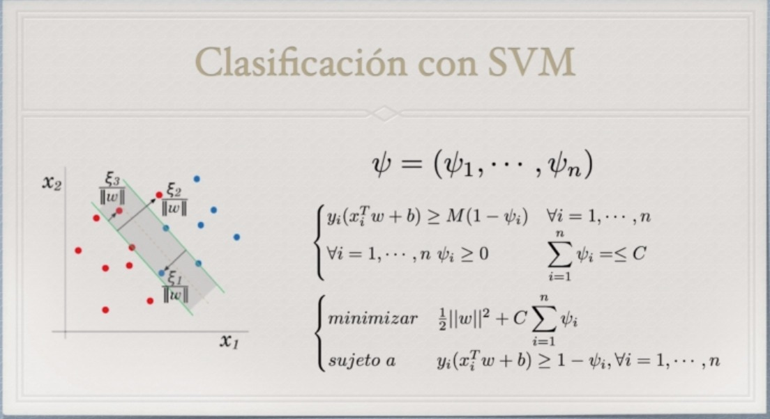

Si Psi sub i es cero la separacion es lineal, de lo contrario un punto estara en el lado equivocado

La idea es acotar o minimizar las cotas para que se reduzca la cantidad puntos del lado que no le corresponde

YA QUE ES UN PROBLEMA DE OPTIMIZACION CONVEXO SE DEBE UTILIZAR LAGRANGE

Tome la función que quiere minimizar y **restarle cada una de las restricciones del problema**

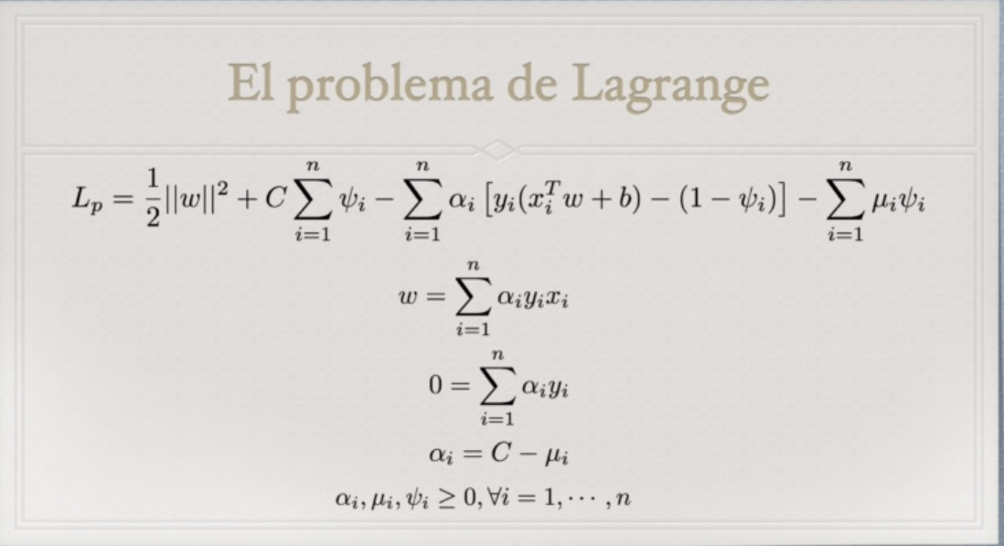

Aplicando las restricciones llegamos al problema dual de Wolfe que nos puede dar la cota inferior

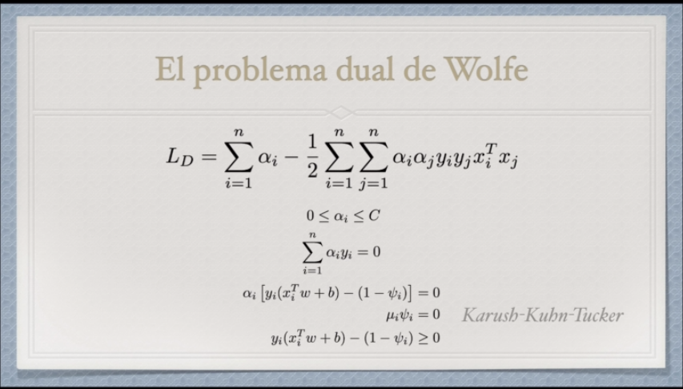

Con los teoremas dados y las condiciones dadas encontramos W de la siguiente forma

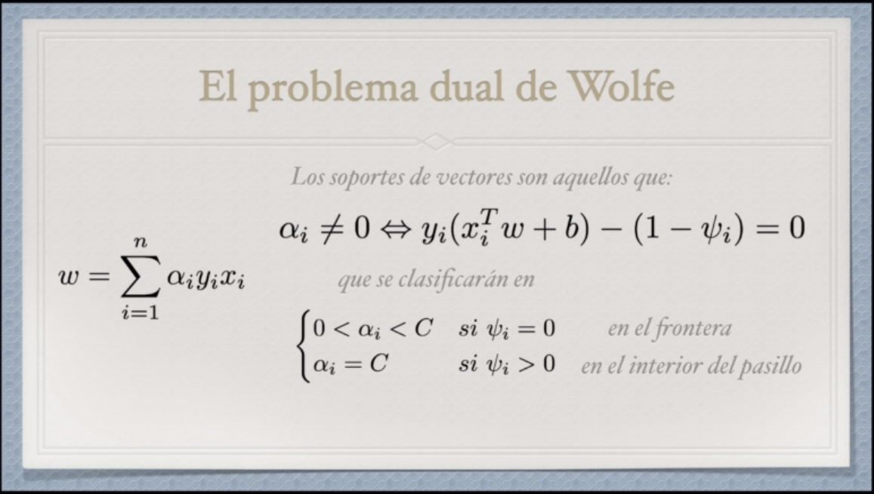

Donde C es un hiperparametro del modelo

LOS NUCLEOS NO LINEALES Y EL PROBELMA DE DIMENSION

EL TRUCO DEL KERNEL

Anteriormente mencionábamos como podríamos encontrar fronteras LINEALES EN EL espacio vectorial de las dimensiones que nosotros le suministremos que formen parte del dataset, se puede proceder

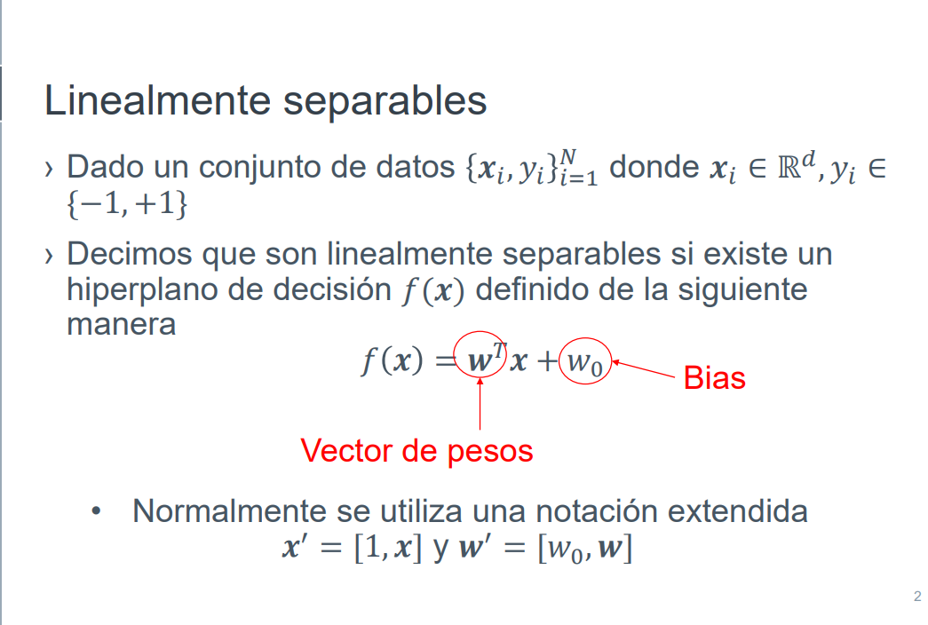

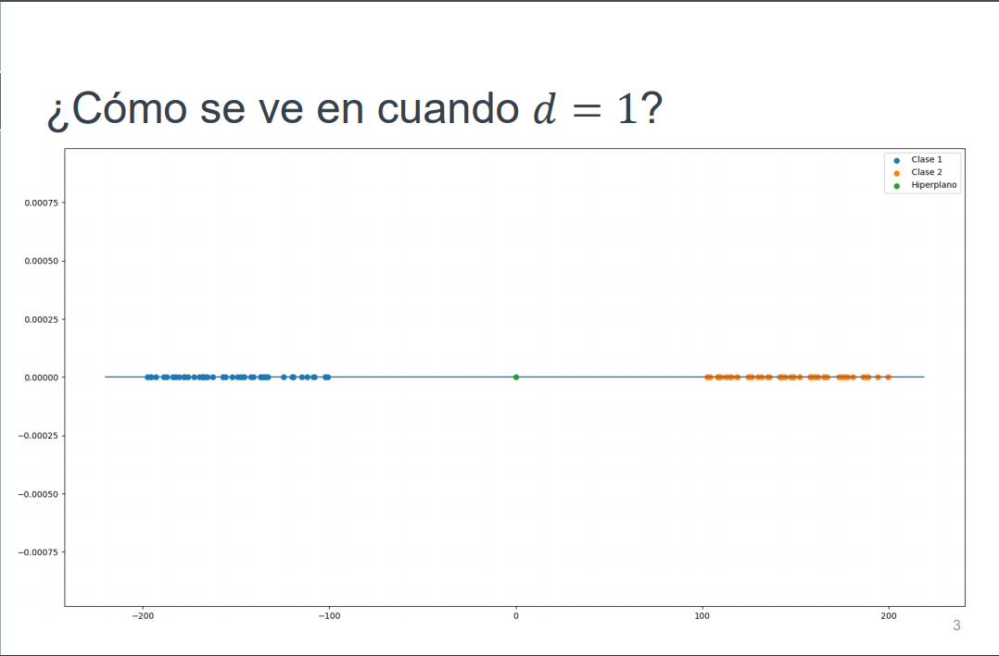

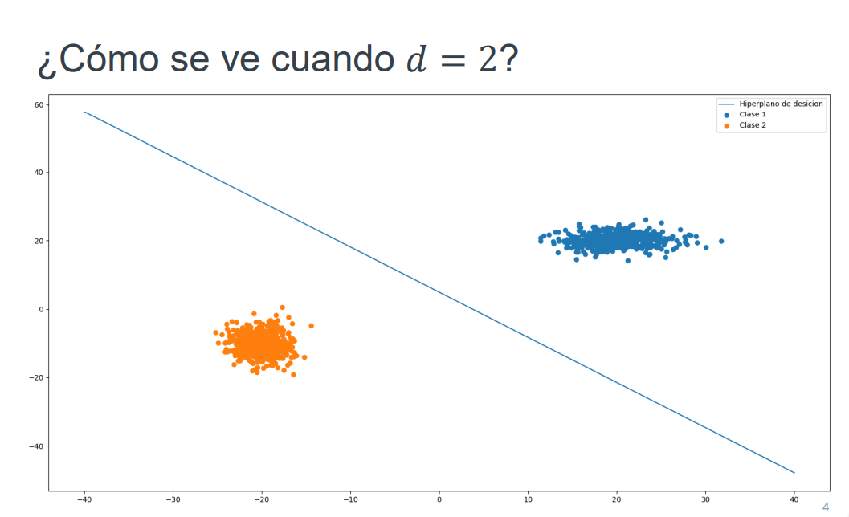

Intentando alargar la cantidad de datos que utilizamos intentar aplicando expansiones

Bueno vámonos pues al truco del kernel hemos dicho que el clasificador que hemos descrito hasta ahora es capaz de encontrar fronteras lineales fronteras lineales en el espacio vectorial de las dimensiones que nosotros le suministramos que formen parte del data set

al igual que otros métodos lineales se puede proceder de un modo más flexible **intentando alargar la cantidad de datos que utilizamos y utilizando expansiones del algoritmo. Típicamente no solo restricciones lineales sino restricciones tal vez polinomial o incluso explains**

de forma general.

POR EJEMPLO

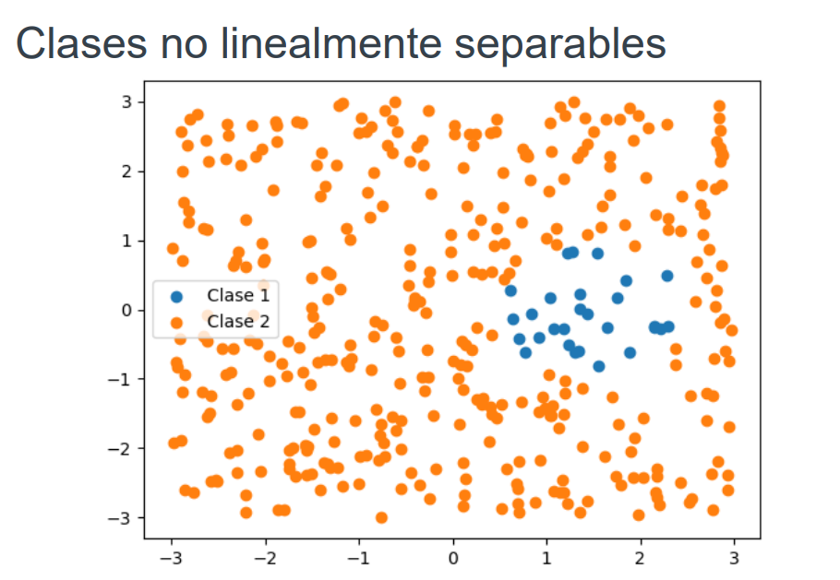

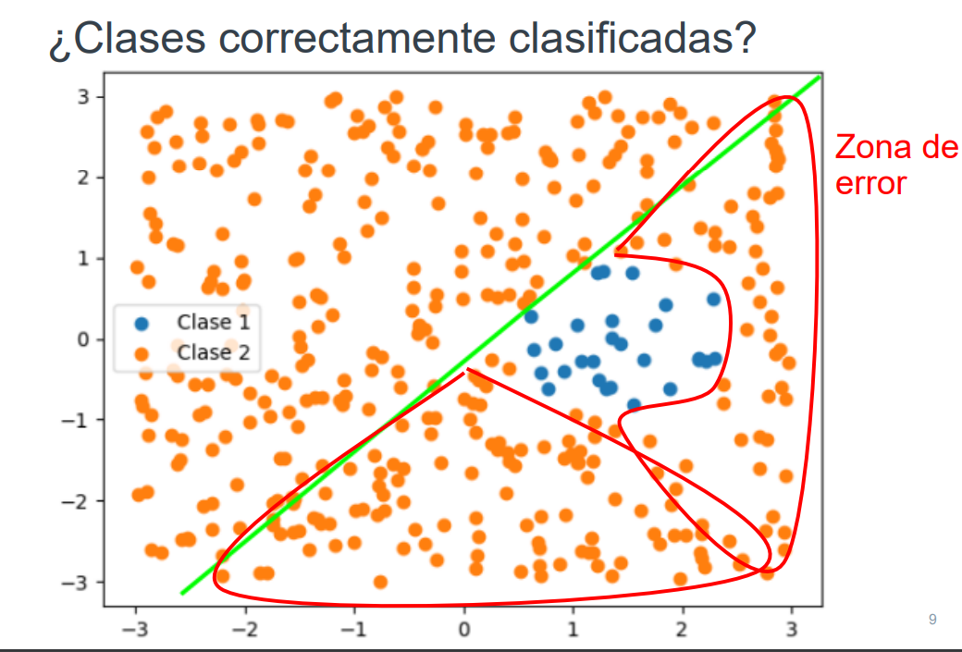

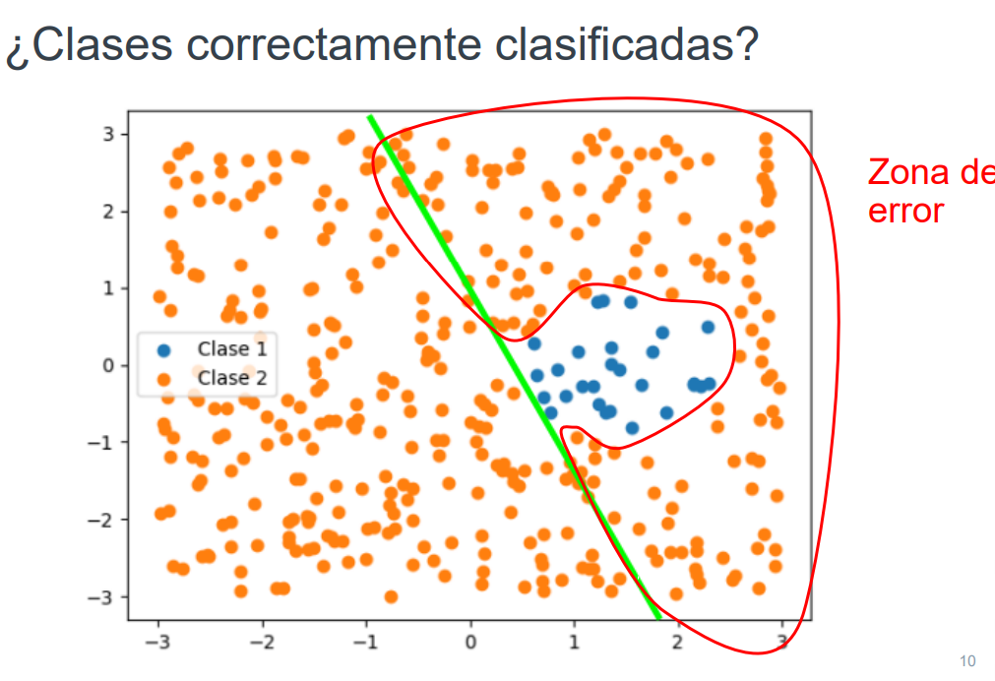

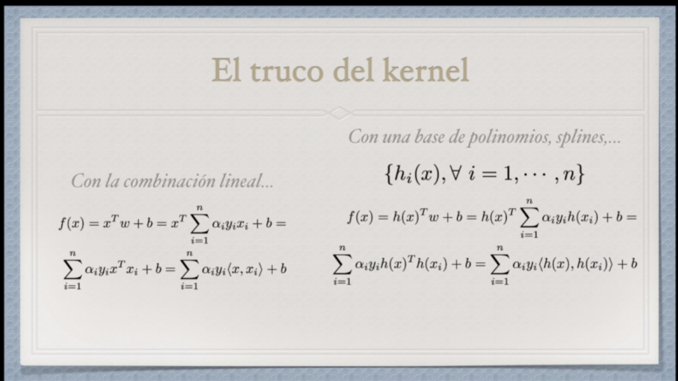

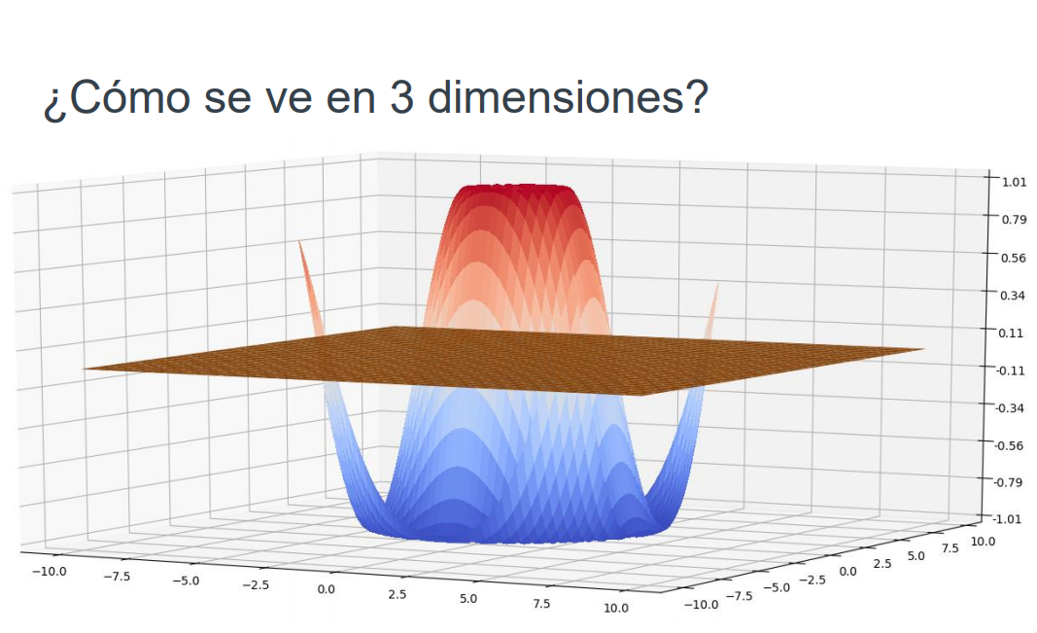

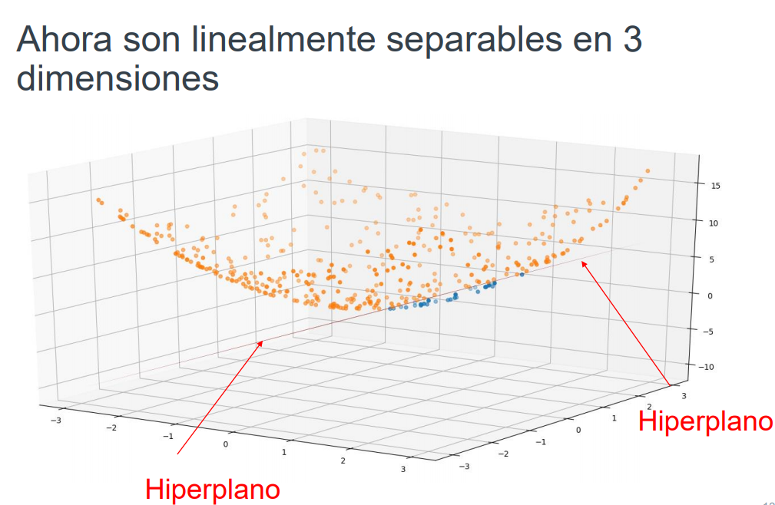

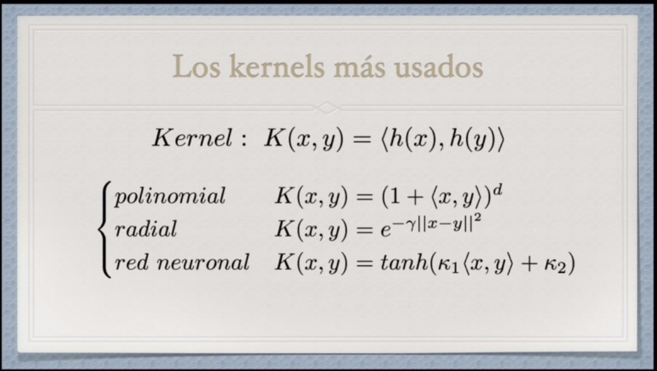

< > = producto interno de x con y

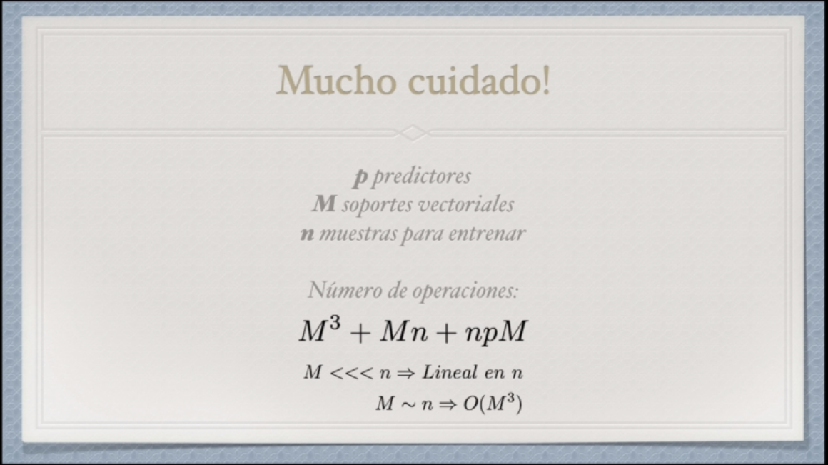

Numero de vectores que formaran parte del soporte M

# Ejemplo 1 de svm

Ir al notebook T8-1-SVM-Lienar SVC

Ejemplo a usar

T8-3-SVM

Radial Basis Function

El echo de haber logrado separar nuestros datos a través de un aumento de dimension, hace parecer que el problema se ha simplificado , pero no quiere decir que siempre se hallan solucionado todos los problemas ya que al aumentar la dimensión del set de datos podemos demandar también un nivel de procesamiento computacional mas alto que también es otro problema.



Es un modelo de red unidireccional que puede considerarse de tipo híbrido por incorporar aprendizaje supervisado y no supervisado. La arquitectura de una red neuronal artificial de Base Radial (*Radial Basis Function*, (RBF)) ([Figura 1](http://scielo.sld.cu/scielo.php?script=sci_arttext&pid=S1815-59282014000300006#f1)) cuenta con tres capas de neuronas: una de entrada, una oculta y otra de salida. En las neuronas de la capa oculta es donde radica la mayor diferencia de esta arquitectura con respecto a las demás, y es que su función de activación es de simetría radial y opera en base a la distancia que separa al espacio de entradas con respecto al vector de pesos sinápticos que almacena cada neurona, evaluando la función radial en dicha diferencia. Las neuronas de la capa de salida son lineales y esencialmente calculan la suma ponderada de las salidas que proporciona la capa oculta [6, 15, 27].

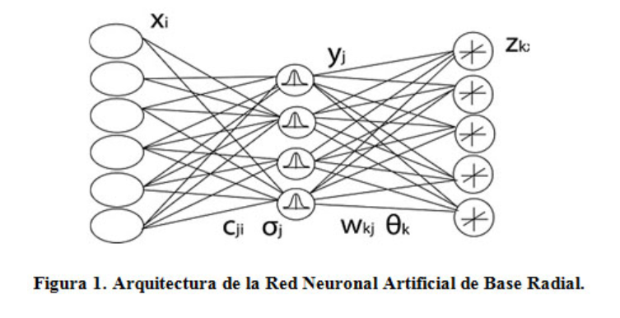

En las neuronas ocultas de la RBF la respuesta es localizada, es decir, solo responden con una intensidad apreciable cuando el espacio de entradas presentado y los pesos sinápticos de la neurona (también conocidos como centros) pertenecen a una zona próxima, como se muestra en la [Figura 2](http://scielo.sld.cu/scielo.php?script=sci_arttext&pid=S1815-59282014000300006#f2). Cada neurona oculta se ocupa de una zona del espacio de entradas y el conjunto de neuronas debe cubrir totalmente la zona de interés, pero debe hacerse suavemente, controlando el número de neuronas de la capa oculta y el ancho de cada una, para evitar aumentos innecesarios en la cantidad de neuronas ocultas.

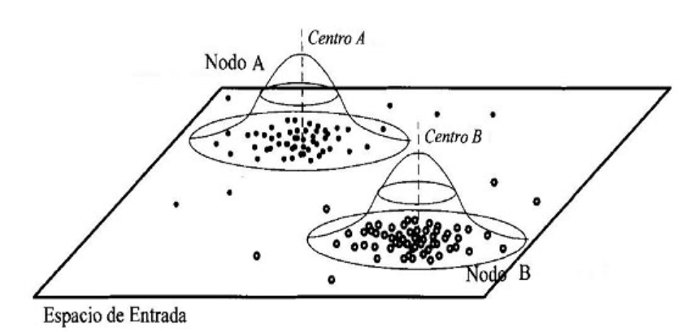

En las neuronas ocultas figuran dos parámetros que son esenciales para un buen desempeño de la red neuronal en general, el centro *c* y el ancho *ó*, los cuales tomarán su valor definitivo una vez realizado el aprendizaje de la red neuronal artificial. Así, si el espacio de entrada coincide con el centro de una neurona esta responde con la unidad (máxima salida). Cuando el espacio de entrada se encuentra en una región cercana al centro de una neurona la respuesta de la misma tiende a uno, lo que significa que está activa, indicando que reconoce el patrón de entrada; por el contrario, si el patrón de entrada es muy diferente del centro la respuesta tiende a cero, indicando que la neurona está inactiva. Por otra parte las neuronas ocultas pueden tomar diferentes formas, aunque en la mayoría de los casos se asumen formas circulares.

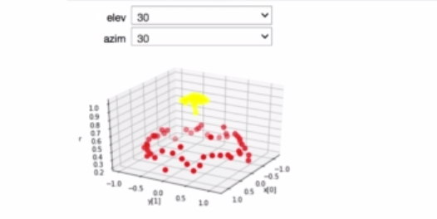

Entonces como recomendación es que podemos transformar los datos de una forma implícita cambiando el kernel de forma lineal a forma radial con RBF para separar nuestros datos con diferentes tipos de radios

Out 28

Cambiamos el tipo de kernel que tenemos a nuestra disposición

Con este tipo de kernel podemos elegir varias fronteras pero ahora de forma radial a través de las distintas fronteras de decisión

PARA SABER MAS ACERCA DE LOS TIPOS DE KERNELS